Documentação de Interfaces e Protótipos
NutriLife
Gabriel dos Santos Novaes
Gabriela Vitor Siqueira
Enzo Magalhaes Lima
Guilherme Moreira Flauzino Pimentel
Versão 1.1

Revisões do Documento
Revisões são melhoramentos na estrutura do documento e também no seu conteúdo. O objetivo primário desta tabela é a fácil identificação da versão do documento. Toda modificação no documento deve constar nesta tabela.

Versão | Data | Autores | Observações
1.0 | 29/04/2026 | Gabriel, Gabriela, Guilherme e Enzo | Primeira edição do documento.
1.1 | 06/05/2026 | Gabriel, Gabriela, Guilherme e Enzo | Adição das telas: Redefinir Senha e Agendamento de Consultas; User Flow; atualização do Fluxo de Navegação e do Guia de Estilo.

Auditorias do Documento
Auditorias são inspeções formais conduzidas pela equipe de Qualidade e Conformidade da Empresa, e tem por objetivo garantir a qualidade dos artefatos gerados durante o processo de desenvolvimento do mesmo. Toda modificação no documento deve constar nesta tabela.

Versão | Data | Autores | E-mail | Observações

Sumário
1.Introdução 4
1.1Finalidade 4
1.2Escopo 4
2.Identificação das Principais Telas 4
3.Funcionalidades por Tela 5
3.1Tela de Cadastro 5
3.2Tela de Login 5
3.3Página Inicial — Visão Geral 6
3.4Página Inicial — Detalhe da Refeição 6
3.5Tela de Redefinir Senha 7
3.6Agendamento de Consultas 7
4.Fluxo de Navegação 7
5.Padrões de Usabilidade 11

Documentação de Interfaces

1. Introdução

1.1 Finalidade
Este documento apresenta a documentação intermediária das interfaces do sistema NutriLife, contemplando as principais telas, funcionalidades associadas, fluxo de navegação e os padrões de layout e usabilidade adotados. Os protótipos de alta fidelidade foram desenvolvidos no Figma e representam visualmente o funcionamento proposto do sistema.

1.2 Escopo
O NutriLife é um sistema de gestão nutricional que auxilia usuários no acompanhamento da alimentação diária, controle de calorias e organização de refeições. As interfaces documentadas aqui cobrem os fluxos principais de acesso ao sistema (cadastro e autenticação) e visualização do plano alimentar diário.

2. Identificação das Principais Telas
O sistema NutriLife é composto pelas seguintes telas principais:

# | Tela | Objetivo Principal
01 | Tela de Cadastro | Permitir que novos usuários criem uma conta no sistema
02 | Tela de Login | Autenticar usuários existentes para acesso ao sistema
03 | Página Inicial — Visão Geral | Exibir resumo diário do plano alimentar e lista de refeições
04 | Página Inicial — Detalhe da Refeição | Mostrar informações nutricionais detalhadas de uma refeição selecionada

3. Funcionalidades por Tela

3.1 Tela de Cadastro
Permite que novos usuários criem uma conta no sistema. Apresenta o logotipo NutriLife e um formulário com os campos Nome, E-mail, Telefone, Senha, Tipo (que separa paciente de administrador) e o CRN do(a) nutricionista . O botão 'Cadastrar' confirma o registro e o link 'Entrar na Conta' redireciona usuários já cadastrados para o Login.

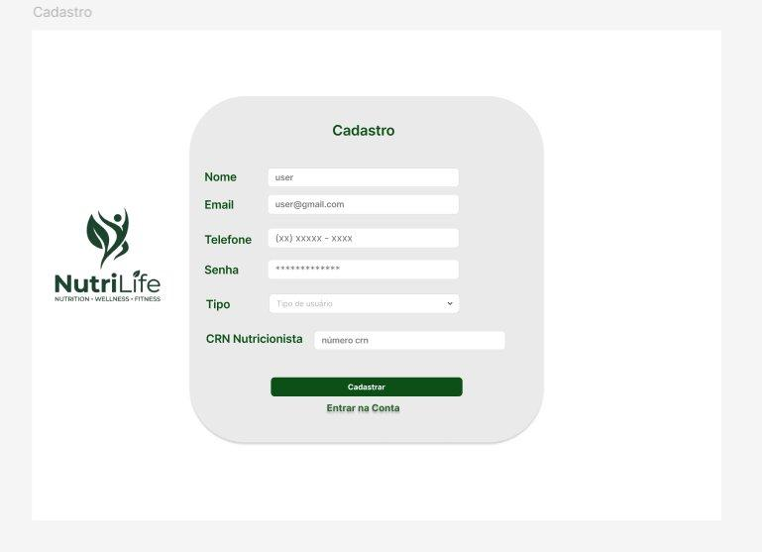
Figura 1 — Tela de Cadastro

3.2 Tela de Login
Autentica usuários já cadastrados. Exibe o logotipo centralizado e um formulário com campos de E-mail e Senha. O botão 'Entrar na Conta' realiza a autenticação e o link 'Esqueci minha senha' permite a recuperação de acesso.

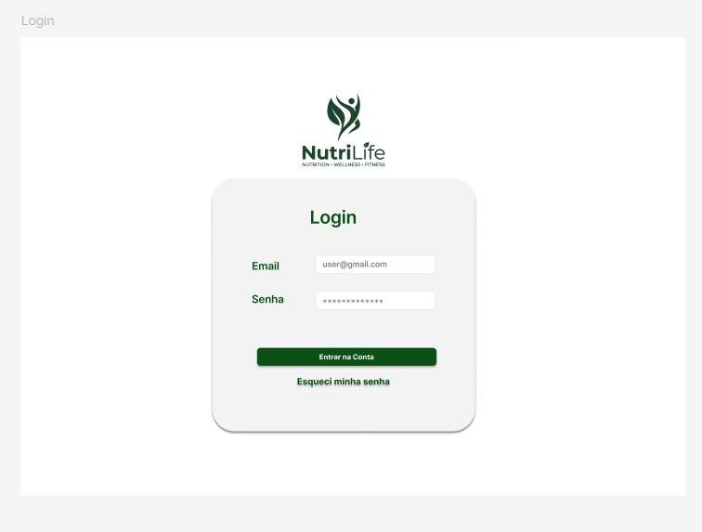
Figura 2 — Tela de Login

3.3 Página Inicial — Visão Geral
Tela principal do sistema, exibida após o login. Apresenta saudação personalizada com data atual, card com informações do plano alimentar ativo (Plano Low Carb — Objetivo: Emagrecimento, Nutricionista: Dra. Ana, Meta: 06 meses, Início: 20/03/2026) e a lista cronológica das refeições do dia.

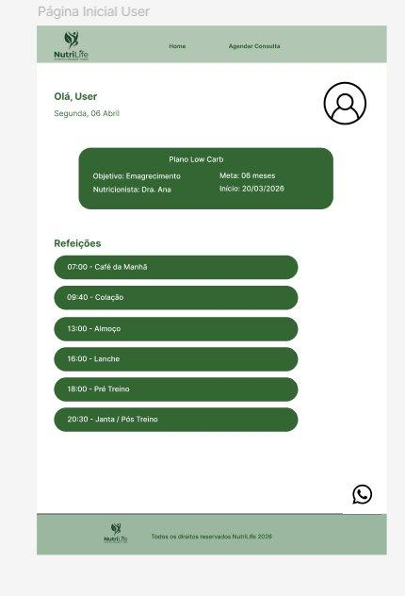
Figura 3 — Página Inicial (Visão Geral das Refeições)

3.4 Página Inicial — Detalhe da Refeição
Ao selecionar uma refeição da lista, é exibido um card expandido com os alimentos que compõem aquela refeição, suas quantidades e valores calóricos. Exemplo: Café da Manhã — Cuscuz + Café + Maçã, com porção e kcal de cada alimento listados individualmente.

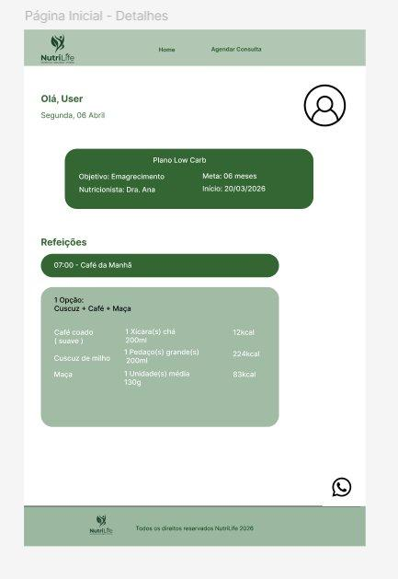
Figura 4 — Página Inicial (Detalhe da Refeição)

3.5 Tela de Redefinir Senha
Permite ao usuário redefinir sua senha de acesso ao sistema. É acessada a partir do link 'Esqueci minha senha' na tela de Login. Apresenta o logotipo NutriLife centralizado e um formulário com os campos:
- E-mail — para verificação e identificação do cadastro existente
- Nova Senha — campo para inserção da nova senha desejada
- Confirmar Senha — campo de confirmação para evitar erros de digitação
O botão 'Confirmar' valida os dados inseridos e, se o e-mail corresponder a um cadastro existente e as senhas coincidirem, a senha é atualizada e o usuário é redirecionado para a tela de Login.

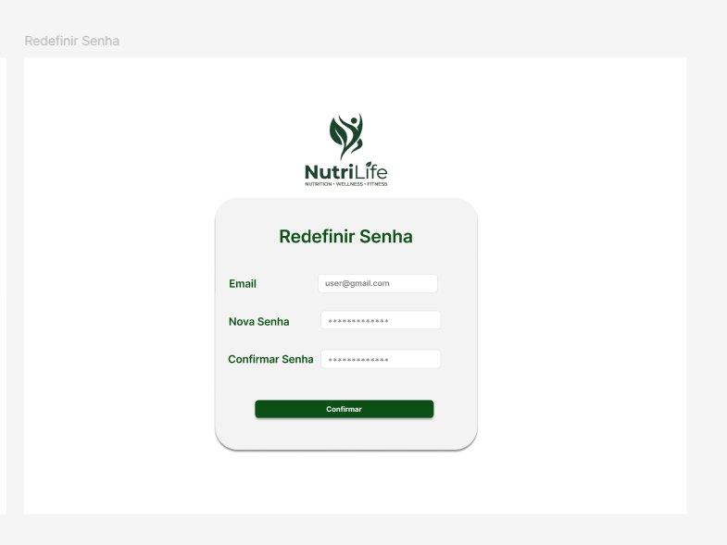
Figura 5 — Tela de Redefinir Senha

3.6 Agendamento de Consultas
Tela acessível a partir do menu superior 'Agendar Consulta'. Exibe um calendário mensal interativo com sistema de cores para identificação do status de cada dia. Funcionalidades presentes na tela:
- Visualização do calendário do mês atual com navegação entre meses
- Dias disponíveis para agendamento exibidos com número de vagas e faixa de horário disponível
- Dias com consulta já marcada destacados em verde com o nome do nutricionista
- Dias com agenda fechada ou apenas uma vaga em cores de alerta, vermelho e amarelo, respectivamente
- Botão 'Desmarcar Consulta' exibido abaixo do calendário quando há uma consulta agendada, permitindo o cancelamento
Legenda de cores do calendário: Verde escuro = consulta marcada pelo usuário; Verde pastel = vagas disponíveis; Amarelo = apenas uma vaga disponível; Vermelho = sem disponibilidade.

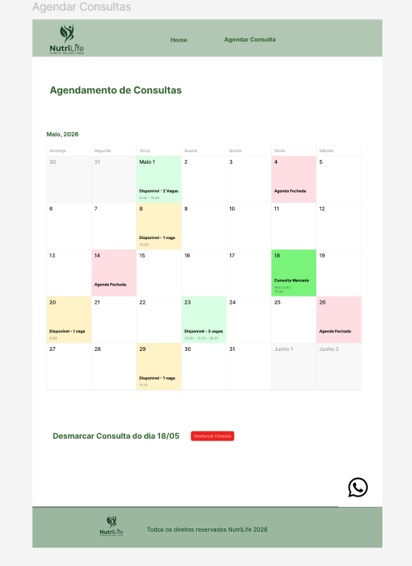
Figura 6 — Agendamento de Consultas

4. Fluxo de Navegação
O fluxo de navegação entre as telas do sistema NutriLife segue a sequência abaixo:

Cadastro → Login → Página Inicial (Visão Geral) → Detalhe da Refeição
Login → Esqueci Senha → Redefinir Senha → Login
Página Inicial → Agendar Consulta → Página Inicial

- Novo usuário acessa o aplicativo e preenche o formulário de Cadastro
- Após o cadastro, é redirecionado automaticamente para a tela de Login
- Usuários já cadastrados acessam diretamente o Login
- Usuários que esqueceram a senha clicam em 'Esqueci minha senha' e são redirecionados para Redefinir Senha
- Após redefinir a senha, o usuário retorna ao Login para autenticacão com a nova senha
- Após autenticacão válida, o sistema exibe a Página Inicial com o resumo do dia
- Ao tocar em uma refeição da lista, é exibido o Detalhe daquela refeição
- O usuário pode navegar para Agendamento de Consultas pelo menu 'Agendar Consulta'
- O usuário pode retornar à Visão Geral a qualquer momento pelo menu 'Home'

5. Padrões de Layout e Usabilidade Adotados
- Layout mobile-first — telas projetadas prioritariamente para smartphones
- Feedback visual em todas as ações do usuário (loading, sucesso ou erro)
- Hierarquia clara de informações com uso de peso e tamanho de fonte
- Espaçamento generoso para facilitar o toque em dispositivos touch
- Consistência de cores e componentes em todas as telas
- Campos obrigatórios claramente identificados no formulário
- Navegação intuitiva com menu fixo no topo das telas internas
- Atalho de contato via WhatsApp disponível em todas as telas internas

